Справка - отчѐт о проведении школьного этапа конкурса «Живая классика»
В соответствии с Положением о Всероссийском конкурсе чтецов «Живая классика» в МКОУ «Ново-Дмитриевская СОШ» состоялся школьный тур конкурса по чтению отрывков из прозаических произведений русских и зарубежных писателей среди учащихся школы.

Цели и задачи конкурса:
Ø пропаганда чтения среди детей;
Ø расширение их читательского кругозора;
Ø развитие у детей навыков адекватного восприятия печатной информации; Ø повышение общественного интереса к библиотекам;
Ø повышение уровня грамотности населения; Ø поиск и поддержка талантливых детей;
Ø повышение интереса к современной русской литературе у детей. Количество участников – 12 (обучающиеся 5 «а» и «б», 6,7, 8, 9 «б»,10 классов). Место проведения – кабинет химии с использованием проектора.
Для проведения Конкурса был подготовлен сценарий и презентация о целях и назначении конкурса. Мероприятия открылось вступительным словом Толакаевой Д.О.., учителя русского языка и литературы.
По положению конкурса «Живая классика» произведения должны быть не из школьной программы, регламент – 5 минут..
Ребята были ознакомлены с критериями оценки выступлений.
Выступления оценивались по 10-бальной шкале по следующим параметрам:
- Выбор текста произведения;
- Грамотная речь;
- Артистизм исполнения;
- Глубина проникновения в образную и смысловую структуру текста.
Члены жюри отметили подготовку ребят. Многие учащиеся тщательно подошли к выбору текста произведения, проникновенно читали выбранные эпизоды.

Победители:
- место – Караянова Насипли, ученица 7 «б» класса (отрывок из произведения Ю.Яковлева «Девочки с Васильевского острова»).
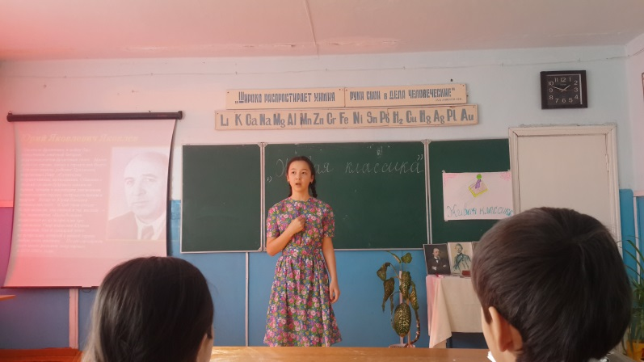
- место – Караянова Сабина, ученица 5 «а» класса (отрывок из произведения Б.Ганаго «Машенька») и Ишангалиев Заур (отрывок из рассказа Тендрякова «Хлеб для собаки»).
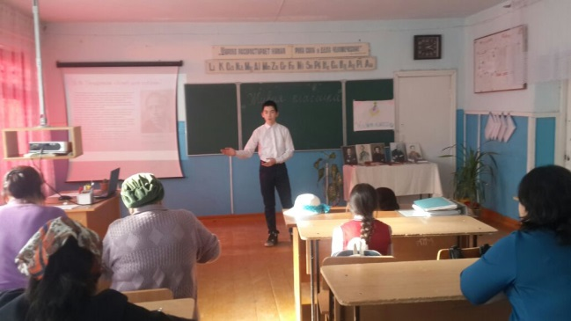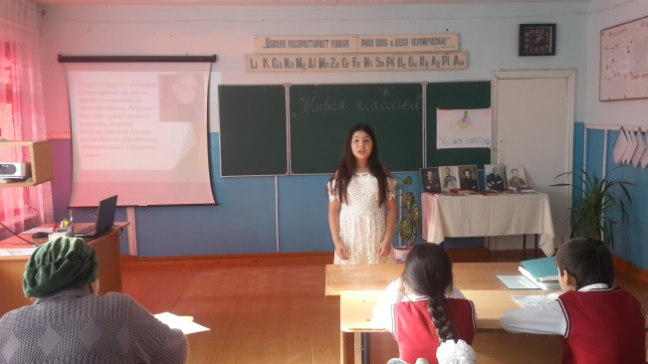
- место – Манапов Рамазан (отрывок из произведения В.Драгунского «Шиворот-навыворот») и Нурманбетова Мариям (отрывок из произведения Б.Ганаго «Зеркало»)
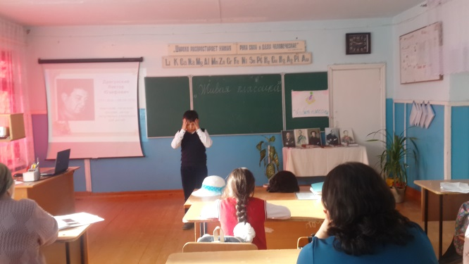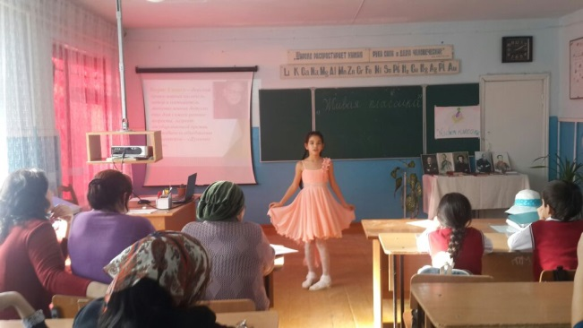
Победители (1-3 места) награждены грамотами.

Жюри конкурса:
Узаирова З.М..- зам.директора по УВР;
Манапова К.Т..- зам.директора по ВР, учитель русского языка и литературы;
Манапова Г.А. – директор.

Руководитель МО русского языка и литературы Толакаева Д.О.

